电脑：Dell OptiPlex 3080，具体性能参数如下：
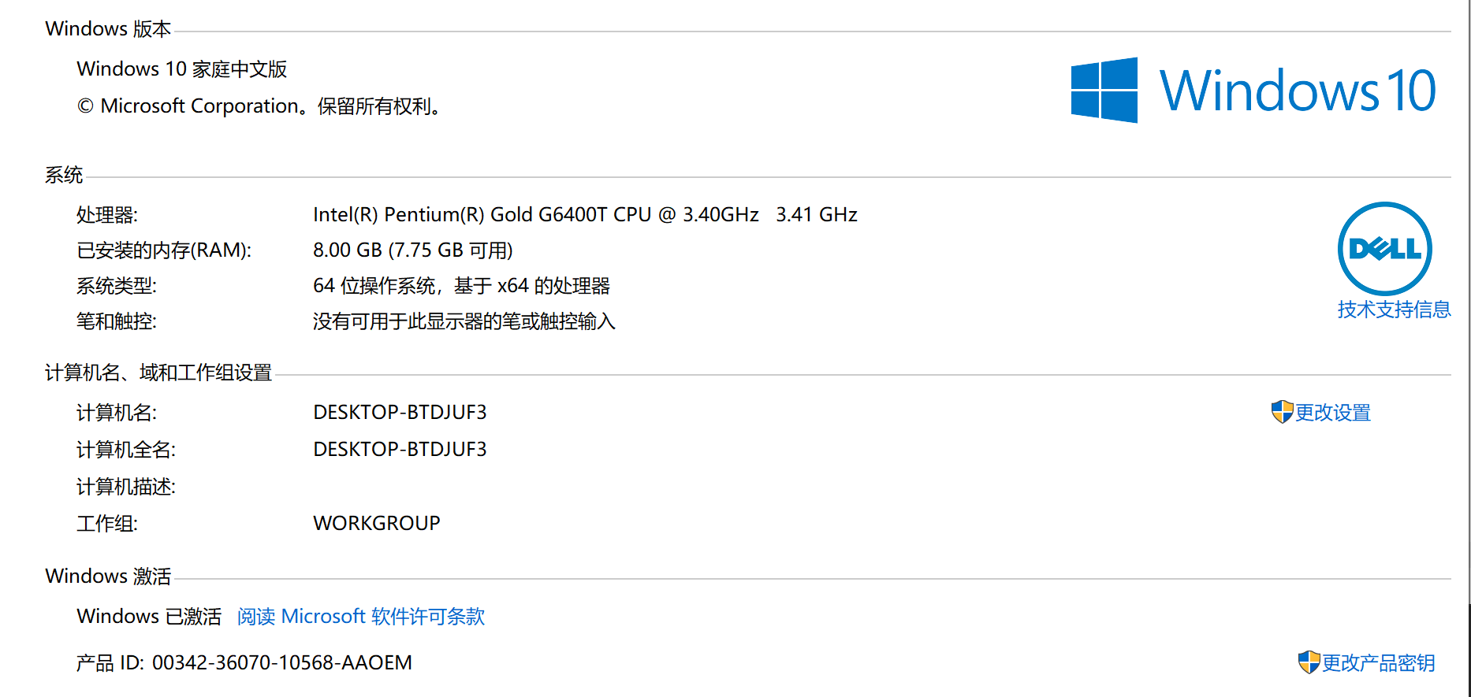
IdaStar的两次测试结果（曼哈顿距离）：
idastar-dell-2.txt
idastar-dell.txt
AStar的两次测试结果（6个测试样例，曼哈顿距离）：
astar-dell.txt
astar-dell-1.txt

